|  |
| --- |
|  |
| 团吧 |
| 概要设计说明书 |

版本号： V1.10

**修订历史记录**

| **日期** | **版本** | **说明** | **作者** |
| --- | --- | --- | --- |
| 2015/9/22 | 1．0 | 建立文档 | 邵逸波 |
|  |  |  |  |
|  |  |  |  |
|  |  |  |  |
|  |  |  |  |
|  |  |  |  |
|  |  |  |  |

目录

**修订历史记录** ii

**1** **概述** 1

1.1 系统概述 1

1.2 文档概述 1

2 设计方法和原则 1

2.1 限制和约束 1

2.1.1 开发技术 1

2.1.2 开发环境 1

2.1.3 计划时间 1

2.2 设计遵循原则 1

2.3 设计方法 2

3 总体设计 2

3.1 模块划分 2

3.2 模块调用关系 3

4 数据库设计 3

**4.1** 外部设计 3

4.1.1 标识符 3

**4.2** **支持软件** 3

4.2.1 数据库命名规则 3

4.2.2 数据库对象命名规则 3

4.2.3 字段命名规则 4

4.3 数据库的逻辑结构设计 4

4.4 数据库的物理设计 4

4.4.1 表汇总 5

4.5 安全性设计 8

4.5.1 防止用户直接操作数据库的方法 8

4.5.2 用户账号密码的加密方法 8

4.6 数据库管理与维护说明 8

5 出错和维护设计 8

5.1 出错处理 8

5.1.1 出错信息 8

5.1.2 扑救措施 9

# **概述**

系统概述

本软件是团吧团购软件。

软件是利用服务器+thinkPHP进行数据管理和存储，对商家信息，发帖信息，用户信息进行操作。

文档概述

该文档是为编程人员提供设计方法、系统接口和数据库模型。并对软件详细设计和编码提供重要依据。

文档包括：设计方法，系统接口，数据库模型。

设计方法和原则

本系统架构采用MVC模式来实现。

限制和约束

### 开发技术

开发语言：Objective_C，PHP

数据库：Mysql，sqlite

其他技术：JSON，ThinkPHP

### 开发环境

操作系统：MAC OS 10.10.5

开发工具：XCode6

数据库：Mysql

运行环境：iOS8.3

### 计划时间

计划时间：4周；详细计划时间请参见【项目开发计划】。

设计遵循原则

1. 命名规则：意义明确无二义、简洁、无重复
2. 模块独立性原则：避免重复定义，处理完整，输入输出明确
3. 边界设计原则：包括外部接口、内部接口和用户接口
4. 数据库：最低满足3NF
5. 安全和保密原则：数据安全，可靠
6. 系统的灵活性：适用性及可维护性
7. 用户易用性原则：操作方便，功能完善

设计方法

为了实现系统的高效性，稳定性，易维护新，采用MVC开发模式，由实体（Model），视图（View），控制器（Controller）组成。

其中View设计采用StoryBoard实现。

总体设计

模块划分

表-1 模块划分表

| 序号 | 模块名称 | 功能说明 |
| --- | --- | --- |
|
| 1 | 首页模块 | 按照团单属于美食，电影等分类供用户选择所需购买的商品，并附加商家广告等信息 |
| 2 | 商品按类展示模块 | 显示用户选择类别商品汇总 |
| 3 | 商品购买模块 | 显示选择商品的具体信息（价格，评价，地址等），以及购买商品 |
| 4 | 商家按类展示模块 | 根据用户选择分类要求或搜索关键字显示满足条件商家汇总 |
| 5 | 商家详情模块 | 显示用户所选商家的具体信息（评价，地址以及所含商品团购券等） |
| 6 | 用户提问交互模块 | 显示用户发帖（获取其想购买商品的建议以及对商品的疑问等，用户在帖中交流购买经验和心得）包含发帖，查看最近发帖和浏览等 |
| 7 | 帖内跟帖回复详情模块 | 用户回复提问，交流功能 |
| 8 | 个人中心模块 | 用户登录，购买订单，收藏商品/商家信息，未使用券，积分，钱包，设置等功能 |

模块调用关系

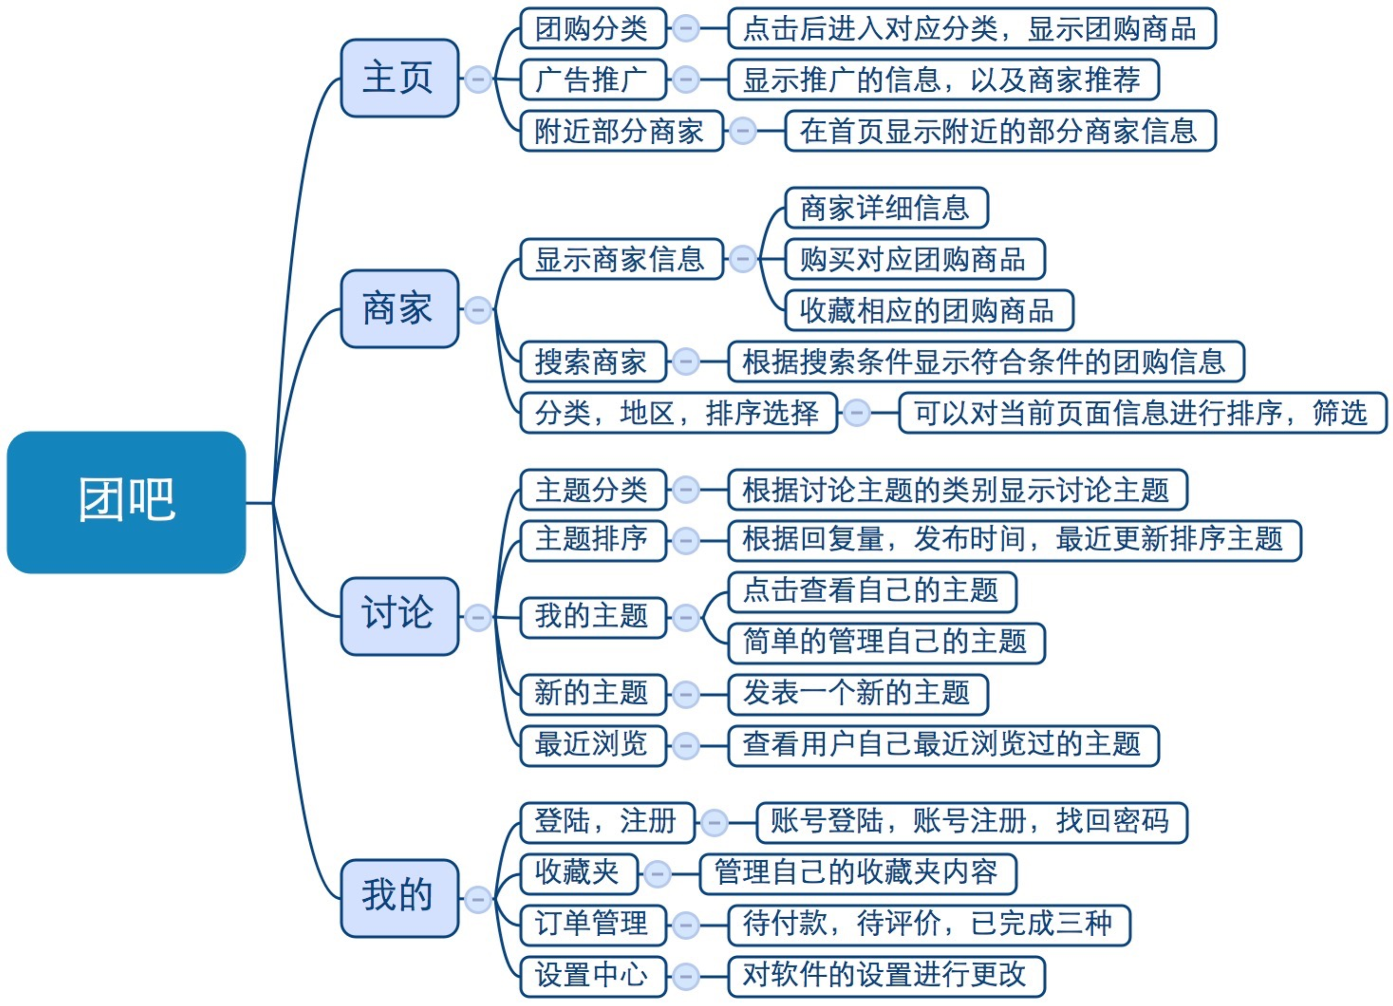

图-1 信息架构图

数据库设计

## 外部设计

### 标识符

本数据库名称为ITuan。

## **支持软件**

数据库采用Mysql。

### 数据库命名规则

1. 采用26个英文字母，加上下划线_组成，共53个字符。**使用小驼峰命名规则,**不能出现其他字符（注释除外）。
2. 所有的数据对象绝对不能使用汉语拼音或其缩写来命名。

### 数据库对象命名规则

1. 数据库对象为表，对象名字由前缀和实际名字组成，长度不超过30；
2. 数据表能用一个英文单词表示，就尽量不要缩写；
3. **全部使用小写字母。**

表-2 模块划分表

|  |  |  |
| --- | --- | --- |
| 类型 | 前缀 | 举例 |
| 表（Table） | t_ | t_user |

### 字段命名规则

字段命名中所有单词紧靠在一起，字段所有字母均使用小写，可使用_进行分隔。

## 数据库的逻辑结构设计

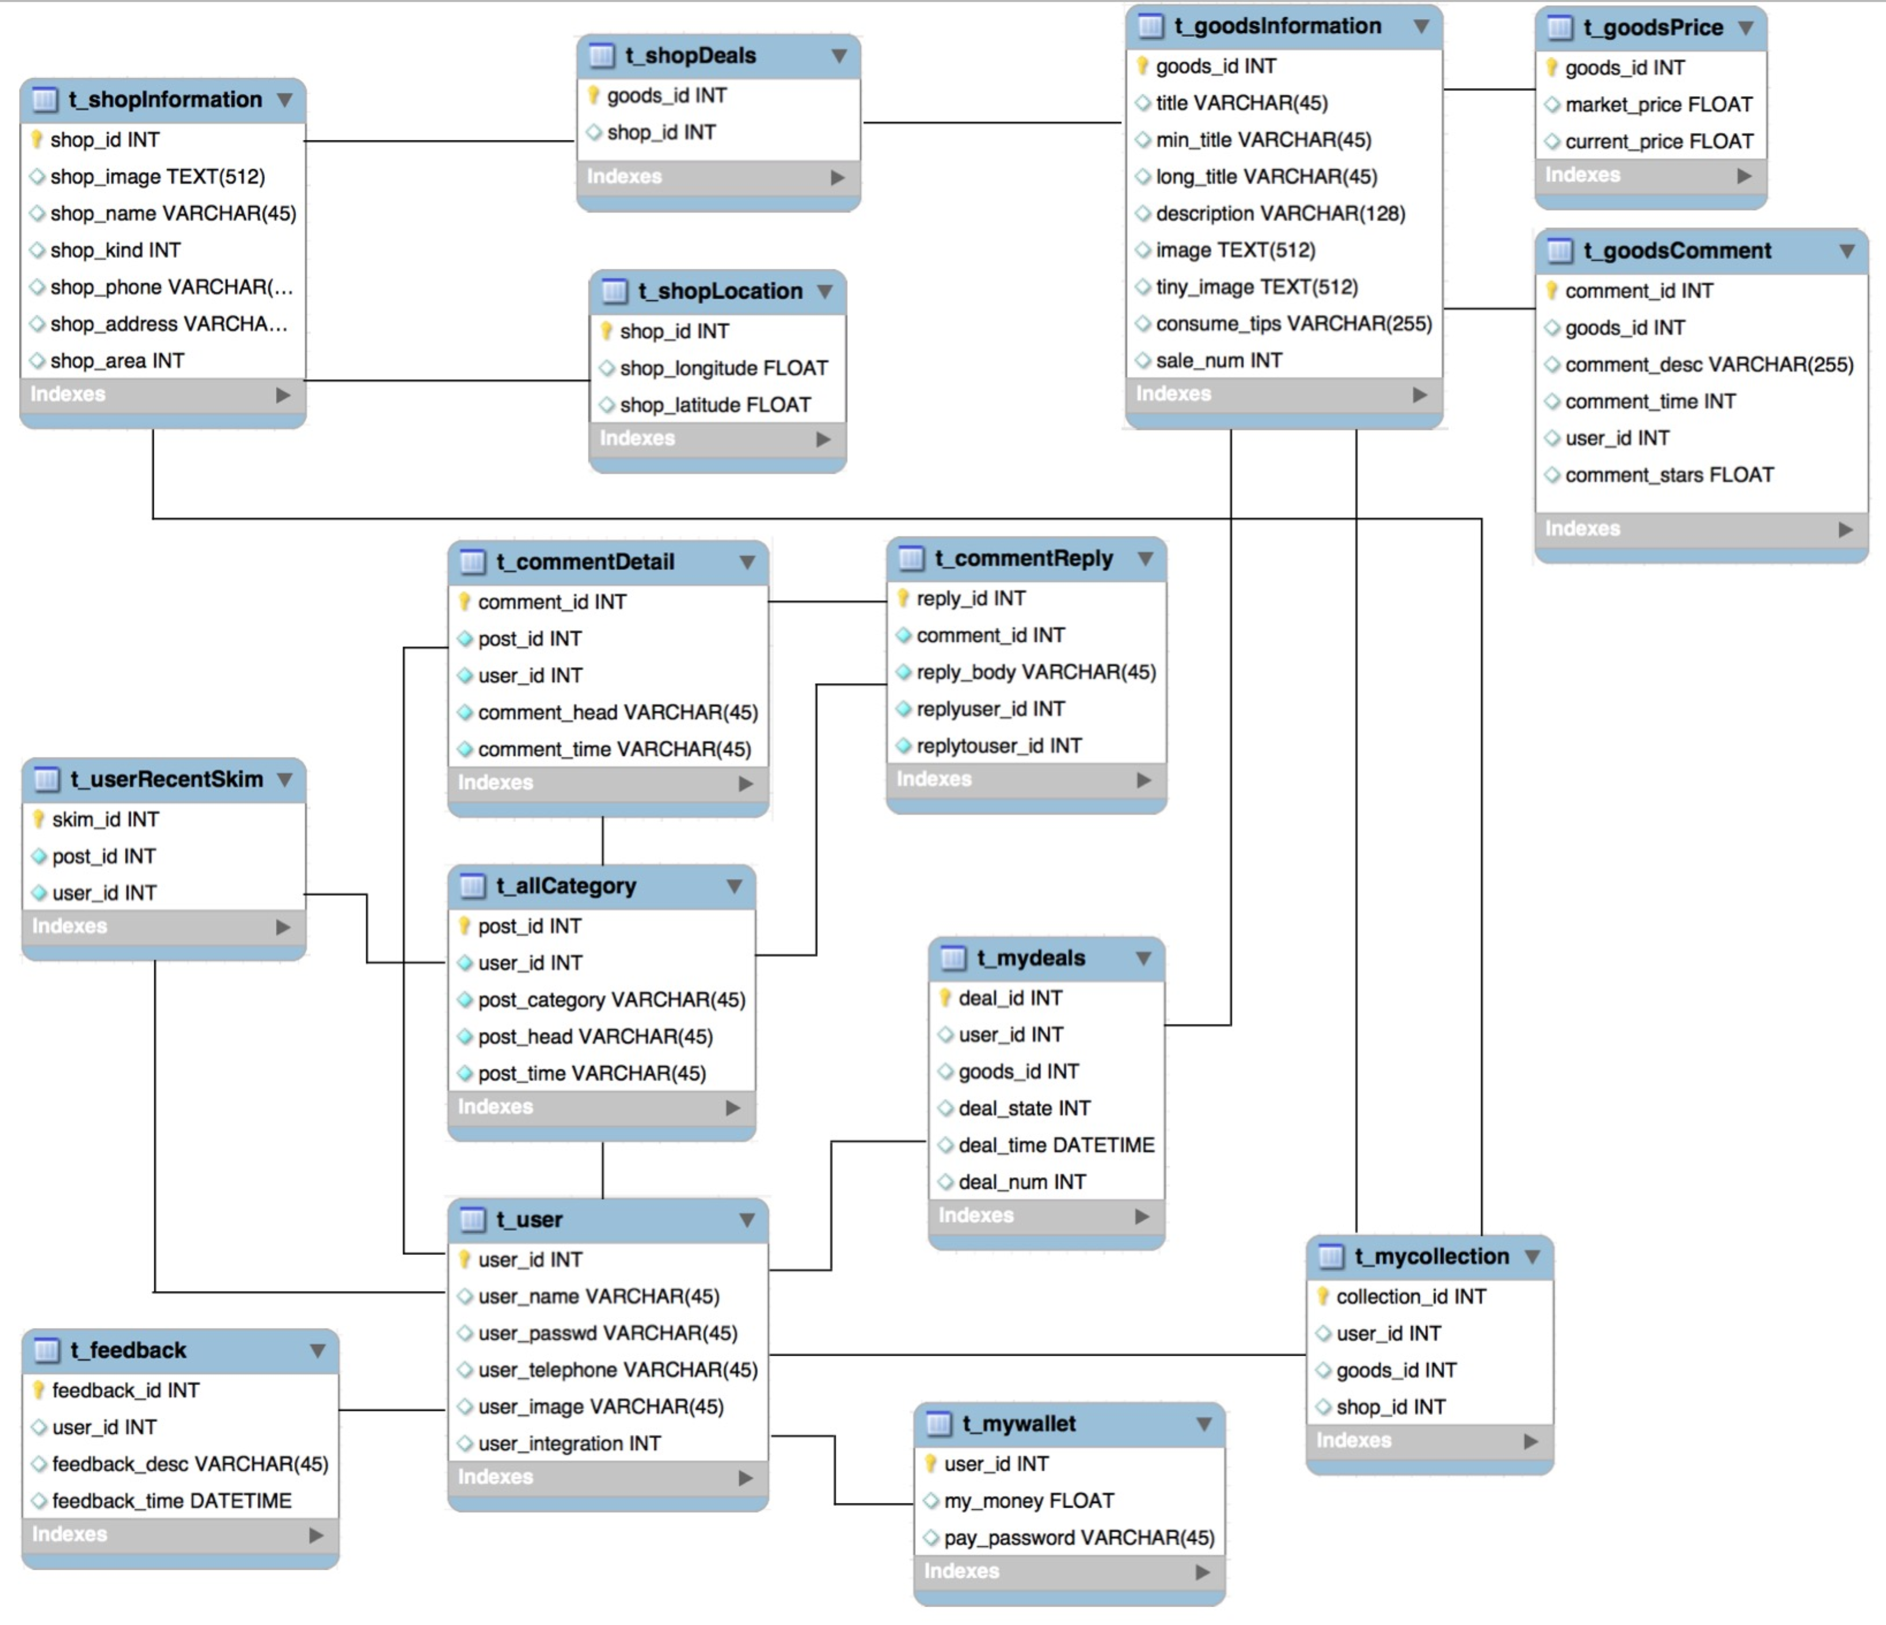

图-2 数据库逻辑结构图

## 数据库的物理设计

1. 主要是表结构设计。一般地，实体对应于表，实体的属性对应于表的列，实体之间的关系为表之间的约束。逻辑设计中的实体转换成物理设计中的表，但是它们并不一定是一一对应的；
2. 对表结构进行规范化处理（第三范式）。

### 表汇总

|  |  |  |
| --- | --- | --- |
| 序号 | 名称 | 用途与约束 |
| 1 | t_allCategory | 帖子记录 |
| 2 | t_commentDetail | 评论记录 |
| 3 | t_commentReply | 评论内子回复记录 |
| 4 | t_userRecentSkim | 用户最近浏览帖子记录 |
| 5 | t_shopInformation | 商家详细信息 |
| 6 | t_shopLocation | 商家的详细位置(经纬度) |
| 7 | t_shopDeals | 商家对应的团单id |
| 8 | t_goodsInformation | 团单的详细信息 |
| 9 | t_goodsPrice | 团单的价格 |
| 10 | t_goodsComment | 团单的评论信息 |
| 11 | t_user | 用户信息 |
| 12 | t_mydeals | 我的订单 |
| 13 | t_mywallet | 我的钱包 |
| 14 | t_feedback | 设置反馈 |
| 15 | t_mycollection | 我的收藏 |

表-1 帖子记录表

| 序号 | 字段名 | 字段说明 | 类型 | 长度 | NULL | DEFAULT | PK | UK | FK |
| --- | --- | --- | --- | --- | --- | --- | --- | --- | --- |
| 1 | post_id | 帖子id | INT |  | NOT |  | YES |  |  |
| 2 | user_id | 用户id | INT |  | NOT |  |  |  |  |
| 3 | post_category | 帖子所属类型 | varchar | 45 | NOT |  |  |  |  |
| 4 | post_head | 帖子内容 | varchar | 45 | NOT |  |  |  |  |
| 5 | post_time | 发帖时间 | varchar | 45 | NOT |  |  |  |  |

表-2 评论记录表

|  |  |  |  |  |  |  |  |  |  |
| --- | --- | --- | --- | --- | --- | --- | --- | --- | --- |
| 序号 | 字段名 | 字段说明 | 类型 | 长度 | NULL | DEFAULT | PK | UK | FK |
| 1 | comment_id | 评论id | INT |  | NOT |  | YES |  |  |
| 2 | post_id | 帖子id | INT |  | NOT |  |  |  |  |
| 3 | user_id | 评论人id | INT |  | NOT |  |  |  |  |
| 4 | comment_head | 评论内容 | varchar | 45 | NOT |  |  |  |  |
| 5 | comment_time | 评论时间 | varchar | 45 | NOT |  |  |  |  |
|  | |  | | | | | | | |

表3 评论内子回复记录表

|  |  |  |  |  |  |  |  |  |  |
| --- | --- | --- | --- | --- | --- | --- | --- | --- | --- |
| 序号 | 字段名 | 字段说明 | 类型 | 长度 | NULL | DEFAULT | PK | UK | FK |
| 1 | reply_id | 评论内子回复id | INT |  | NOT |  | Y |  |  |
| 2 | comment_id | 评论id | INT |  | NOT |  |  |  |  |
| 3 | reply_body | 评论内子回复内容 | varchar | 45 | NOT |  |  |  |  |
| 4 | replyuser_name | 子回复发起对象 | varchar | 45 | NOT |  |  |  |  |
| 5 | replytouser_name | 子回复接收对象 | varchar | 45 | NOT |  |  |  |  |
| 6 | reply_time | 子回复时间 |  |  | NOT |  |  |  |  |
| 补充说明 | |  | | | | | | | |

表-4 用户最近浏览记录表

|  |  |  |  |  |  |  |  |  |  |
| --- | --- | --- | --- | --- | --- | --- | --- | --- | --- |
| 序号 | 字段名 | 字段说明 | 类型 | 长度 | NULL | DEFAULT | PK | UK | FK |
| 1 | skim_id | 浏览记录id | INT |  | NOT |  | Y |  |  |
| 2 | post_id | 帖子id | INT |  | NOT |  |  |  |  |
| 3 | user_id | 浏览帖子用户id | INT |  | NOT |  |  |  |  |
| 补充说明 | | 用户每浏览一条帖子即将该贴id和用户id写入数据库记录，方便用户下一次可以更快的找到之前所看到但不记得细节的帖子 | | | | | | | |

表-5 商家详细信息表

| 序号 | 字段名 | 字段说明 | 类型 | 长度 | NULL | DEFAULT | PK | UK | FK |
| --- | --- | --- | --- | --- | --- | --- | --- | --- | --- |
| 1 | shop_id | 商家id | int |  | NOT |  | Y |  |  |
| 2 | shop_name | 商家名称 | varchar | 64 | NOT |  |  |  |  |
| 3 | shop_img | 商家图片 | varchar | 500 |  |  |  |  |  |
| 4 | shop_kind | 商家种类 | int | 8 | NOT |  |  |  |  |
| 5 | shop_phone | 商家电话 | varchar | 128 |  |  |  |  |  |
| 6 | shop_address | 商家地址 | varchar | 255 |  |  |  |  |  |
| 7 | shop_area | 商家所属地区 | int | 32 |  |  |  |  |  |

表-6 商家详细位置表

| 序号 | 字段名 | 字段说明 | 类型 | 长度 | NULL | DEFAULT | PK | UK | FK |
| --- | --- | --- | --- | --- | --- | --- | --- | --- | --- |
| 1 | shop_id | 商家id | int | 32 | NOT |  | Y |  |  |
| 2 | shop_longitude | 商家经度 | float |  | NOT |  |  |  |  |
| 3 | shop_latitude | 商家纬度 | float |  | NOT |  |  |  |  |

表-7 商家团单信息表

| 序号 | 字段名 | 字段说明 | 类型 | 长度 | NULL | DEFAULT | PK | UK | FK |
| --- | --- | --- | --- | --- | --- | --- | --- | --- | --- |
| 1 | goods_id | 团单id | int | 32 | NOT |  | Y |  |  |
| 2 | shop_id | 商家id | int | 32 | NOT |  |  |  |  |

表-8 团单详细信息表

| 序号 | 字段名 | 字段说明 | 类型 | 长度 | NULL | DEFAULT | PK | UK | FK |
| --- | --- | --- | --- | --- | --- | --- | --- | --- | --- |
| 1 | goods_id | 团单id | int | 32 | NOT |  | Y |  |  |
| 2 | title | 团单名称 | varchar | 128 | NOT |  |  |  |  |
| 3 | min_title | 小标题 | varchar | 128 | NOT |  |  |  |  |
| 4 | long_title | 长标题 | varchar | 128 | NOT |  |  |  |  |
| 5 | description | 商家描述 | varchar | 128 |  |  |  |  |  |
| 6 | image | 商家图片 | varchar | 500 |  |  |  |  |  |
| 7 | tiny_image | 小图 | varchar | 500 |  |  |  |  |  |
| 8 | consume_tips | 消费提示 | varchar | 255 |  |  |  |  |  |
| 9 | sale_num | 销量 | int | 32 |  | 0 |  |  |  |

表-9团单价格表

| 序号 | 字段名 | 字段说明 | 类型 | 长度 | NULL | DEFAULT | PK | UK | FK |
| --- | --- | --- | --- | --- | --- | --- | --- | --- | --- |
| 1 | goods_id | 团单id | int | 32 | NOT |  | Y |  |  |
| 2 | market_price | 市场价格 | float | 32 | NOT |  |  |  |  |
| 3 | current_price | 当前价格 | float | 32 | NOT |  |  |  |  |

表-10团单评论表

| 序号 | 字段名 | 字段说明 | 类型 | 长度 | NULL | DEFAULT | PK | UK | FK |
| --- | --- | --- | --- | --- | --- | --- | --- | --- | --- |
| 1 | comment_id | 团单评论id | int | 32 | NOT |  | Y |  |  |
| 2 | goods_id | 团单id | int | 32 | NOT |  |  |  |  |
| 3 | comment_desc | 评论内容 | varchar | 32 | NOT |  |  |  |  |
| 4 | comment_time | 评论时间 | int | 32 | NOT |  |  |  |  |
| 5 | user_id | 用户id | int | 32 | NOT |  |  |  |  |
| 6 | comment_stars | 评论星级 | float | 8 | NOT |  |  |  |  |

表-11 用户信息表

| 序号 | 字段名 | 字段说明 | 类型 | 长度 | NULL | DEFAULT | PK | UK | FK |
| --- | --- | --- | --- | --- | --- | --- | --- | --- | --- |
| 1 | user_id | 账号ID | INT |  | NOT |  | √ |  |  |
| 2 | user_name | 昵称 | varchar | 45 |  |  |  |  |  |
| 3 | user_passwd | 登录密码 | varchar | 45 | NOT |  |  |  |  |
| 4 | user_telephone | 电话号码 | varchar | 45 |  |  |  |  |  |
| 5 | user_image | 头像 | varchar | 45 |  |  |  |  |  |
| 6 | user_integration | 积分 | INT |  |  |  |  |  |  |

表-12 我的订单表

|  |  |  |  |  |  |  |  |  |  |
| --- | --- | --- | --- | --- | --- | --- | --- | --- | --- |
| 序号 | 字段名 | 字段说明 | 类型 | 长度 | NULL | DEFAULT | PK | UK | FK |
| 1 | deal_id | 订单ID | INT |  | NOT |  | √ |  |  |
| 2 | user_id | 用户ID | INT |  | NOT |  |  |  |  |
| 3 | goods_id | 商品ID | INT |  | NOT |  |  |  |  |
| 4 | deal_state | 订单状态 | INT |  | NOT |  |  |  |  |
| 5 | deal_time | 下单时间 | DATETIME |  | NOT |  |  |  |  |
| 6 | deal_num | 订单数量 | INT |  | NOT |  |  |  |  |

表13 我的钱包表

|  |  |  |  |  |  |  |  |  |  |
| --- | --- | --- | --- | --- | --- | --- | --- | --- | --- |
| 序号 | 字段名 | 字段说明 | 类型 | 长度 | NULL | DEFAULT | PK | UK | FK |
| 1 | user_id | 用户ID | INT |  | NOT |  | √ |  |  |
| 2 | my_money | 账户余额 | FLOAT |  | NOT |  |  |  |  |
| 3 | pay_password | 支付密码 | VARCHAR | 45 | NOT |  |  |  |  |
| 补充说明 | |  |  |  |  |  |  |  |  |

表-14 设置反馈表

|  |  |  |  |  |  |  |  |  |  |
| --- | --- | --- | --- | --- | --- | --- | --- | --- | --- |
| 序号 | 字段名 | 字段说明 | 类型 | 长度 | NULL | DEFAULT | PK | UK | FK |
| 1 | feedback_id | 反馈ID | INT |  | NOT |  | √ |  |  |
| 2 | user_id | 用户ID | INT |  | NOT |  |  |  |  |
| 3 | feedback_desc | 反馈内容 | VARCHAR | 100 | NOT |  |  |  |  |
| 4 | feedback_time | 反馈时间 | DATETIME |  | NOT |  |  |  |  |
| 补充说明 | |  |  |  |  |  |  |  |  |

表-15 我的收藏表

|  |  |  |  |  |  |  |  |  |  |
| --- | --- | --- | --- | --- | --- | --- | --- | --- | --- |
| 序号 | 字段名 | 字段说明 | 类型 | 长度 | NULL | DEFAULT | PK | UK | FK |
| 1 | collection_id | 收藏ID | INT |  | NOT |  | √ |  |  |
| 2 | user_id | 用户ID | INT |  | NOT |  |  |  |  |
| 3 | goods_id | 商品ID | INT |  |  |  |  |  |  |
| 4 | shop_id | 商店ID | INT |  | NOT |  |  |  |  |
| 补充说明 | |  | | | | | | | |

表-16 数据库操作记录表

|  |  |  |  |  |  |  |  |  |  |
| --- | --- | --- | --- | --- | --- | --- | --- | --- | --- |
| 序号 | 字段名 | 字段说明 | 类型 | 长度 | NULL | DEFAULT | PK | UK | FK |
| 1 | operation_id | 操作id | INT |  | NOT |  | Y |  |  |
| 2 | table_name | 被操作表 | INT |  | NOT |  |  |  |  |
| 3 | operation_time | 操作时间 | varchar | 45 | NOT |  |  |  |  |
| 4 | data_before | 修改前数据 | INT |  | NOT |  |  |  |  |
| 5 | data_now | 修改后数据 | INT |  | NOT |  |  |  |  |
| 6 | operation_field | 被操作字段 | varchar | 45 | NOT |  |  |  |  |
| 7 | operator_id | 操作人员id | INT |  | NOT |  |  |  |  |
| 补充说明 | | 还需完善 | | | | | | | |

## 安全性设计

在系统中，根据用户权限获得对数据库的操作权，例如管理员可以对所有数据表进行操作，而普通用户只能对部分数据表操作。

### 防止用户直接操作数据库的方法

用户只能用账号登陆到系统，通过系统访问数据库，而没有其他途径操作数据库。

### 用户账号密码的加密方法

对用户登录密码进行加密处理，确保在任何地方都不会出现密码的明文。

## 数据库管理与维护说明

对数据库中的记录定期清理，以保证数据库的健壮性。

出错和维护设计

出错处理

出错信息

包括出错信息表、故障处理技术等。

表-24 出错信息表

|  |  |  |
| --- | --- | --- |
| **错误编号** | **出 错 信 息** | **原 因** |
| 1 | 不显示相关的数据 | 可能数据库服务器没有开启，网线没有插好 |
| 2 | 登陆失败 | 忘记了密码，没有连接数据库，网线没有插好 |
| 3 | 数据发送失败 | 服务器过忙，网线接口有断点，数据库容量超标 |

检查好物理的器件是否正常连接；数据库数据备份和删除部分数据。

扑救措施

1. 后备技术 当原始系统数据万一丢失时启用的副本的建立和启动的技术。从副本中导出原来的数据，然后再附加到数据库中，或是直接在数据库中将副本导入通过处理再次作为数据库的版本。
2. 恢复和再启动技术使系统从故障点恢复执行或使系统从头开始重新运行的方法。当系统出现故障，数据库中的数据也将更新以保存的数据，对没有进行保存的数据不保存，将初始到最后一次保存。